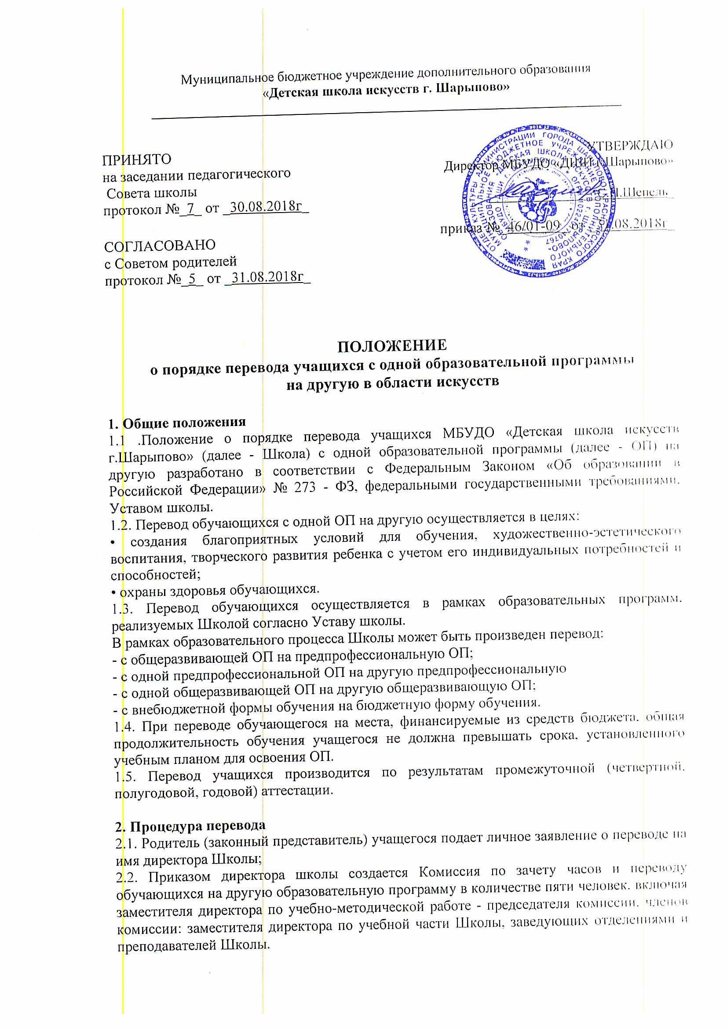

2.2. Заместитель директора по учебной части рассматривает поданное заявление и в течение трех дней проводит следующие организационные мероприятия:
2.2.1. Проводит личное собеседование с учащимся, его родителями (законными представителями), преподавателями учащегося.
2.2.2. Устанавливает наличие вакантных мест по ОП, на которую учащийся намерен перейти. При отсутствии вакантных мест, финансируемых из средств бюджета, учащемуся может быть предложен вариант перевода на ОП с оплатой стоимости обучения на договорной основе.
2.2.3. Определяет соответствие изученных учащимся дисциплин учебному плану ОП, на которую намерен перейти учащийся. Устанавливает разницу, возникшую из-за отличий учебных планов.
2.2.4. Готовит по итогам проведенных мероприятий информацию для заседания Комиссии по зачету часов и переводу обучающихся на другую образовательную программу.
2.3. Комиссия по зачету часов и переводу обучающихся на другую образовательную программу на своем заседании:
2.3.1. Заслушивает сообщение заместителя директора по вопросам, обозначенным в п. 2.2. настоящего Положения.
2.3.2. Рассматривает результаты промежуточной аттестации учащегося по всем предметам (дисциплинам) учебного плана.
2.3.3. Принимает решение по данному заявлению
- рекомендовать Педагогическому совету Школы перевод обучающегося на другую образовательную программу;
- не рекомендовать Педагогическому совету Школы перевод обучающегося на другую образовательную программу.
2.3.4.Комиссия вносит в повестку заседания Педагогического совета Школы вопрос о переводе обучающегося на заявленную ОП с указанием:
- вида учебного плана (обучение по общему учебному плану ОП, либо по индивидуальному учебному плану);
- класса, в который переводится учащийся и общего срока обучения (нормативный, либо сокращенный срок обучения);
- необходимости досдачи материала по предметам, если таковая имеется.
2.3.5. При переводе обучающегося с предпрофессиональной ОП на общеразвивающую ОП дополнительные испытания не требуются.
2.3.6. При переводе с общеразвивающей ОП на предпрофессиональную ОП учащийся отчисляется с общеразвивающей программы и затем проходит через отборочные испытания при участии приемной комиссии в целях установления соответствия уровня способностей, знаний, умений и навыков обучающегося избранной предпрофессиональной ОП и готовности к ее освоению. Результаты испытания оформляются протоколом приемной комиссии. В случае соответствия испытуемого требованиям предпрофессиональной ОП обучающийся принимается для обучения по данной программе по сокращенному учебному плану.
2.3.7. Решение о переводе учащегося принимает Педагогический совет Школы. Директор Школы утверждает решение Педагогического совета о переводе учащегося приказом.

3. Перевод обучающихся по инициативе Школы
3.1. Органы педагогического самоуправления Школы – Педагогический совет, Методический совет, руководствуясь целями, указанными в разделе 1 настоящего Положения (а также в случае систематической неуспеваемости учащегося) могут рекомендовать осуществление перевода учащегося на другую ОП.
3.2. Рекомендации Педагогического совета доводятся до сведения родителей (законных представителей) обучающихся в течение 7 дней после принятия решения. В случае согласия родителей (законных представителей) на перевод обучающегося процедура перевода производится в порядке, определенном в разделе 2 настоящего Положения.

